Экскурсия для будущих первоклассников
25 и 28 марта в школе № 2044 состоялось «Путешествие по школе»
для воспитанников подготовительных групп детских садов № 2701,2702,2703.
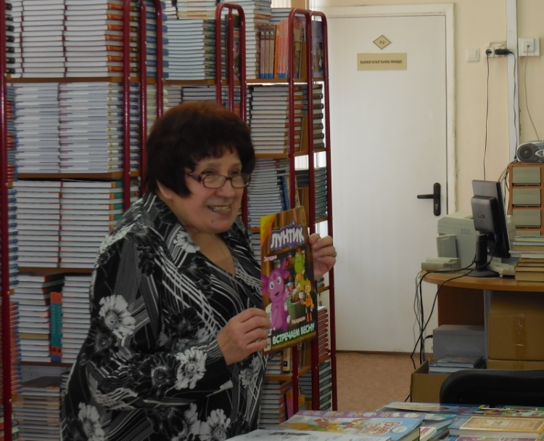 | Путешествие по школе началось со школьной библиотеки. Там ребята познакомились с удивительным богатством - хранилищем книг.  «Снаружи смотришь- дом как дом,  Но нет жильцов обычных в нем,  Там книги интересные  Стоят рядами тесными…»
Книга будет сопровождать школьника на протяжении всех школьных лет, щедро делясь знаниями, давая ответы на самые сложные жизненные вопросы. Библиотекарь Галина Ивановна Макеенкова подготовила интересный рассказ о детских журналах , прочитала обращения сказочных персонажей к гостям из детского сада. | 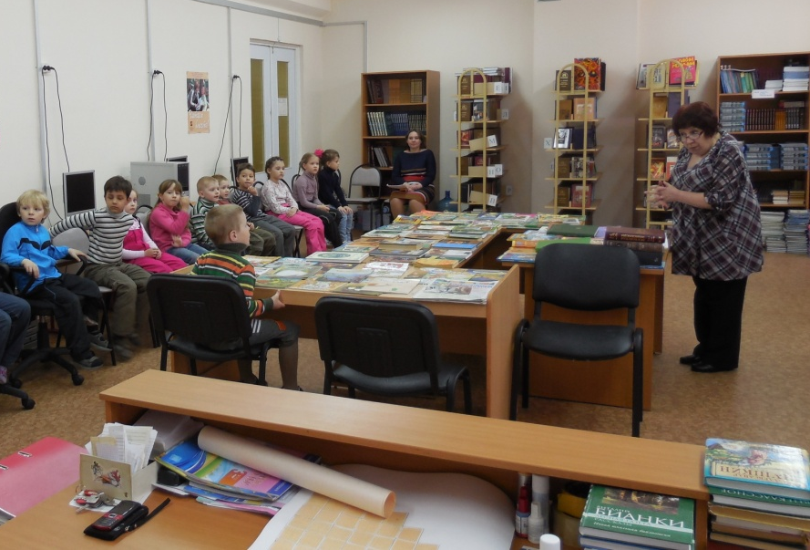
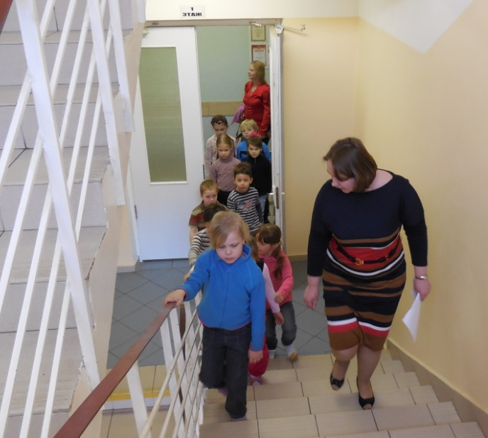 | «Мы по лестнице идем,  Друга за руку берём.  Поднимайтесь осторожно,  А не то свалиться можно.  Безопасней чтобы было,  Вы держитесь за перила.»
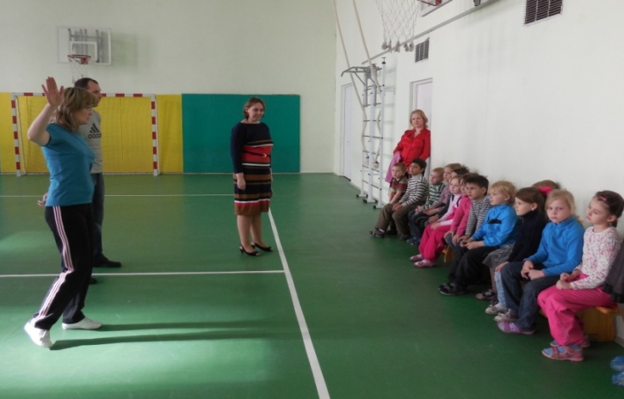 | Ребята познакомились с учителями физической культуры Светланой Алексеевной Руденок и Евгением Леонидовичем Петровым . Дошкольников удивили размеры спортивного зала, они узнали, какими видами спорта будут заниматься на уроках.
Путешествие по школе продолжалось, самое  время - заглянуть в школьную столовую. Гости увидели, где можно помыть руки перед приемом пищи. | 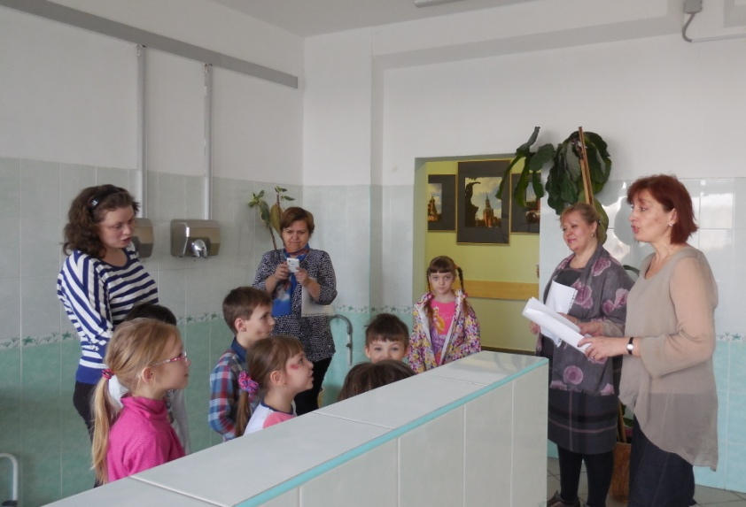
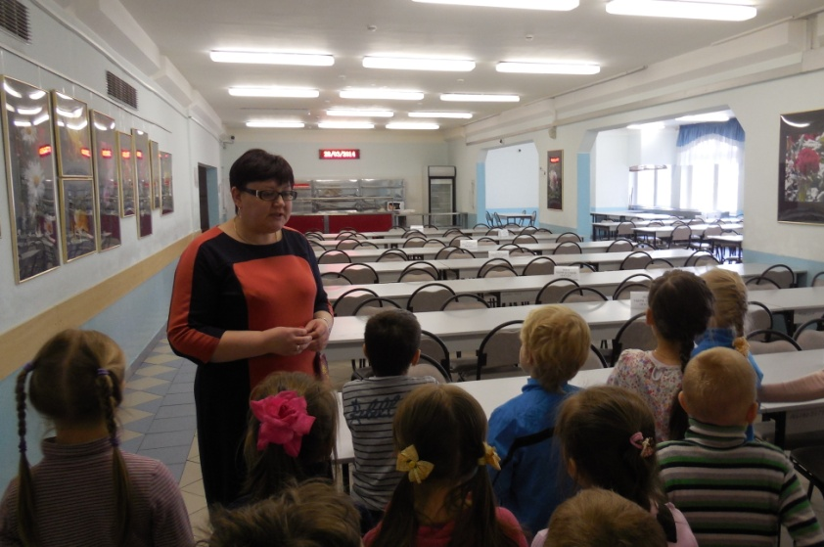 | Ответственный по питанию Татьяна Леонидовна Гонтюрева познакомила с правилами поведения в столовой, показала, где располагается школьный буфет и рассказала, какими полезными продуктами ребята могут подкрепиться в школьной столовой.
Главное помещение в школе- это класс, где проходят уроки. Именно сюда ребята поспешили после звонка. Первый урок будет 1 сентября. А сегодня – занятие «Собираемся в школу». | 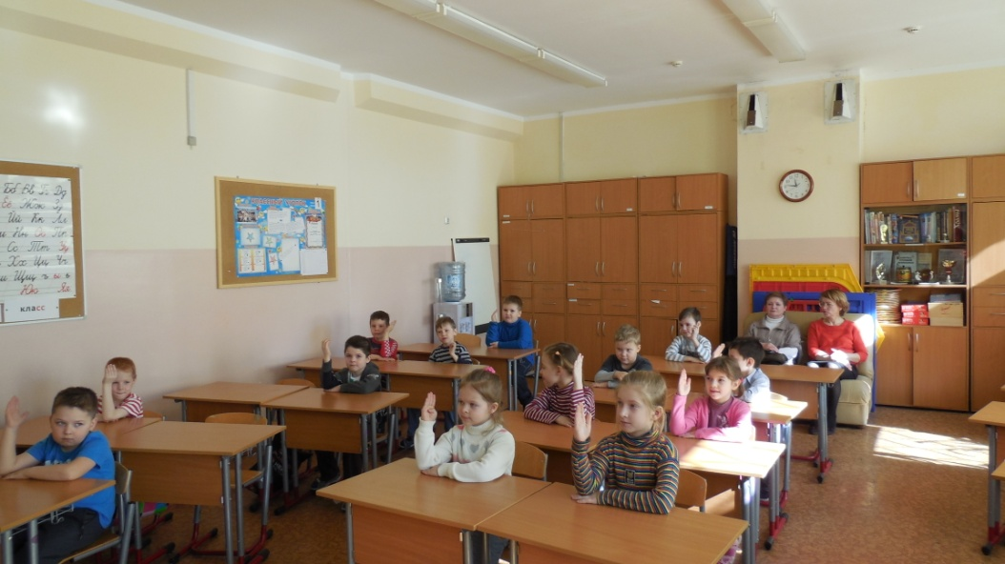
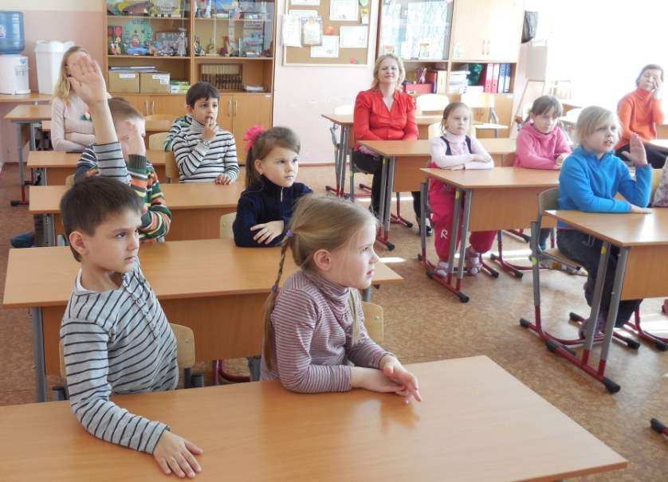 | Педагоги-психологи Епихина Елена Юрьевна , Лосева Елена Ивановна и учитель-логопед Науменко Татьяна Владимировна узнали, что дошкольникам известно о правилах поведения в школе, провели игру «Знаешь ли ты правила?»
Разгадывая загадки о школьных принадлежностях, будущим первоклассникам  предстояло собрать портфель. | 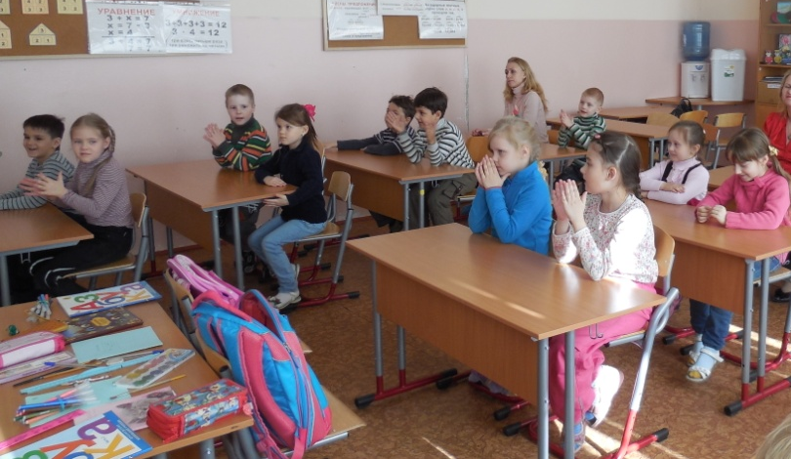
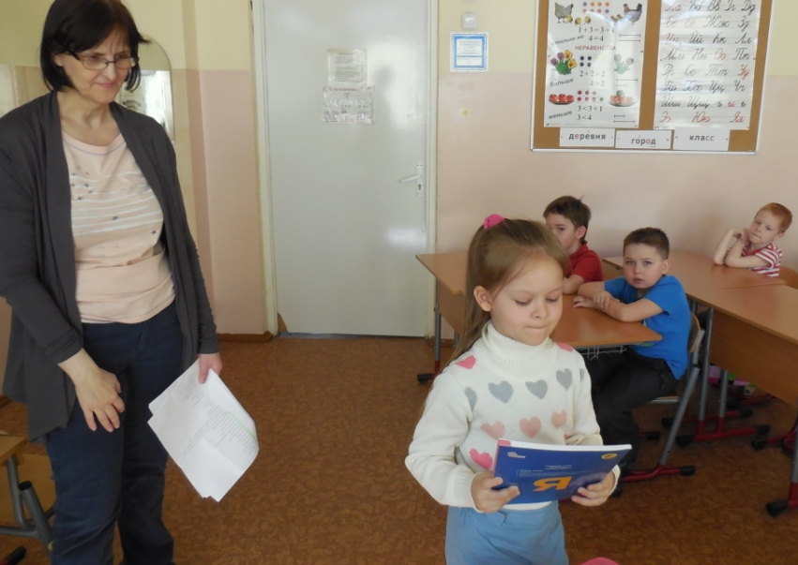 | Ребята запомнили просьбу библиотекаря обращаться с учебниками бережно, поэтому очень аккуратно кладут в ранец букварь-первую книгу первоклассника.
Сколько радости доставило детям укладывать необходимые принадлежности в портфель, не забыв ни о чем. Мы надеемся, что с такими же чувствами и ответственностью школьники будут относиться к ежедневной обязанности -собираться в школу. | 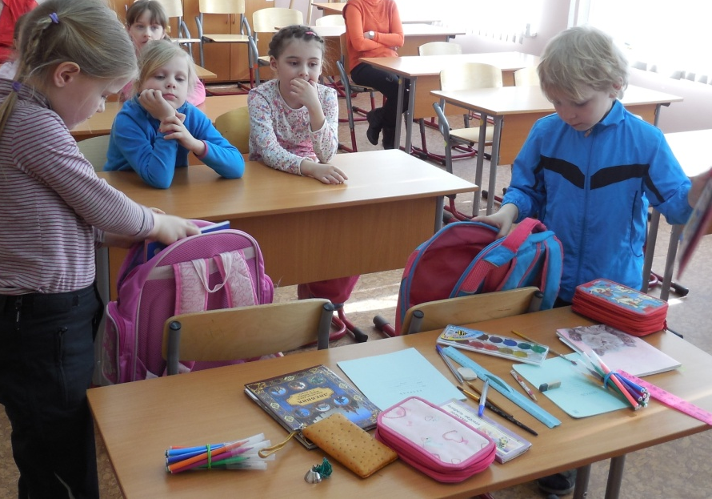
 | До встречи 1 сентября!

Педагог-психолог Епихина Елена Юрьевна

